Муниципальное бюджетное дошкольное образовательное учреждение «Детский сад №5 комбинированного вида» города Ливны Орловской области

«Путешествие в страну «Заниматика»
Конспект открытого мероприятия по ФЭМП для группы компенсирующей направленности

Подготовила:
учитель- логопед Мотина Д.К.
воспитатель Козьякова Л.Л.

Программное содержание:
- Обучающие задачи:
- Закрепить умение ориентироваться на листе бумаги в клетку.
- Закрепить знания о последовательности дней недели.
- Продолжать учить детей анализу и синтезу по геометрическим фигурам: умение определять количество углов, сторон.
- Упражнять в счёте в пределах 10 в прямом и обратном порядке.
- Продолжать закреплять умения выделять в задаче условия, вопрос, ответ.
- Совершенствовать навыки согласования числительных с существительными в роде, числе, падеже.
Развивающие задачи:
- Создать условия для развития логического мышления, сообразительности, внимания.
- Развивать смекалку, воображение.
- Способствовать формированию мыслительных операций, развитию речи, умению аргументировать свои высказывания.
Воспитательные задачи:
- Воспитывать самостоятельность, умение понимать учебную задачу и выполнять её самостоятельно.
- Воспитывать интерес к математическим занятиям.
Предварительная работа: решение простых арифметических задач, решение логических задач.
Оборудование: мяч, геометрические фигуры, числовые домики, картинки к задачам, Незнайка, картинки птиц, резиновые утки, чудесный мешочек, медали.
Раздаточный материал: простые карандаши, тетради в клетку.

Ход занятия

Организационный момент.
Учитель- логопед: проводит психогимнастику.
Ребята, посмотрите, а кто к нам пришел в гости? Вы рады тебе Незнайка и поэтому подарим тебе свои улыбки. (дети улыбаются).
Незнайка: Дети математика очень важная и нужная наука. А вы хотите отправиться со мной в страну "Веселой Заниматики".
Учитель-логопед: Без математики, друзья, никак нам не прожить.
Ничто не сможем посчитать, и цифры не сравнить.
Нам математика дана уж много сотен лет,
Ведь даже мамонтов считал древнейший человек.
Незнайка: В стране «Веселой Заниматики» мы с вами покажем какие знания вы получили. Эта страна находится очень далеко, что бы нам туда попасть, нам нужно сосчитать до 10 в прямом порядке и пройти по кочкам.
Вот наше первое задание в стране "Весёлой Заниматики".

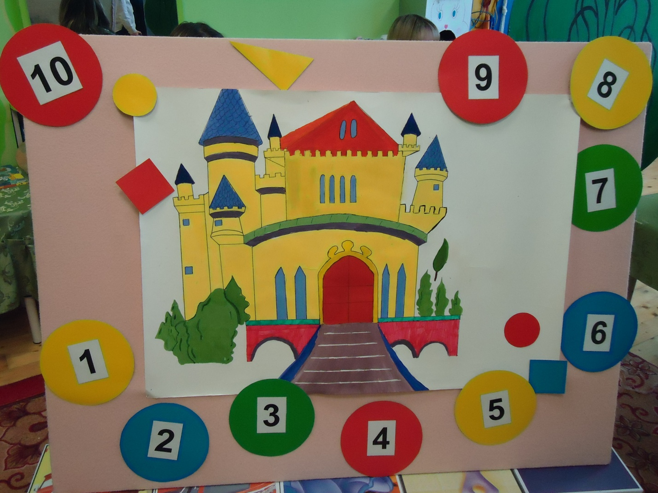

ЗАДАНИЕ 1. «Разминка»
Незнайка:
«Не зевай, быстро на вопросы отвечай» (бросаю мяч).
- Какой сегодня день недели? (вторник)
- Вторник, какой день недели? (второй)
- Какой день идёт после четверга? (пятница)
- Какой день идёт перед вторником? (понедельник)
- Как называется пятый день недели? (пятница)
- Про какие дни недели мы говорим «рабочие дни?»
- Как называются выходные дни недели?
- Назовите восьмой день недели? (не существует)

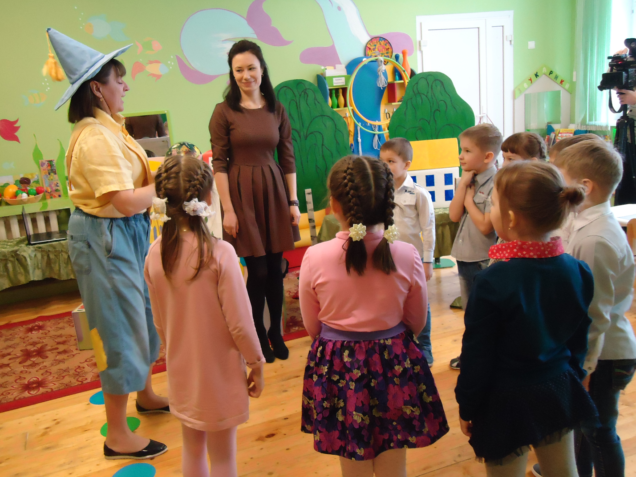

- Молодцы! С этим заданием вы справились. Пошли дальше.

ЗАДАНИЕ 2.
Учитель- логопед:
Ребята, посмотрите какие удивительные, красивые дома. Обратите внимание на дом.
Давайте посчитаем сколько в нем подъездов?
Если в доме один подъезд, как мы его назовем? (одноподъездным). Молодцы. Правильно. А если в доме несколько подъездов, он какой?
( многоподъездный).
А теперь давайте посчитаем сколько этажей в доме?
Скажите, как он называется, если в нем много этажей? (многоэтажный).
Молодцы. Правильно.
- Незнайка! Скажи , а в каком ты живешь доме? (двухэтажном).
А у вас ребята какие дома? (одноэтажные, трехэтажные, пятиэтажные и т.д.). Молодцы.

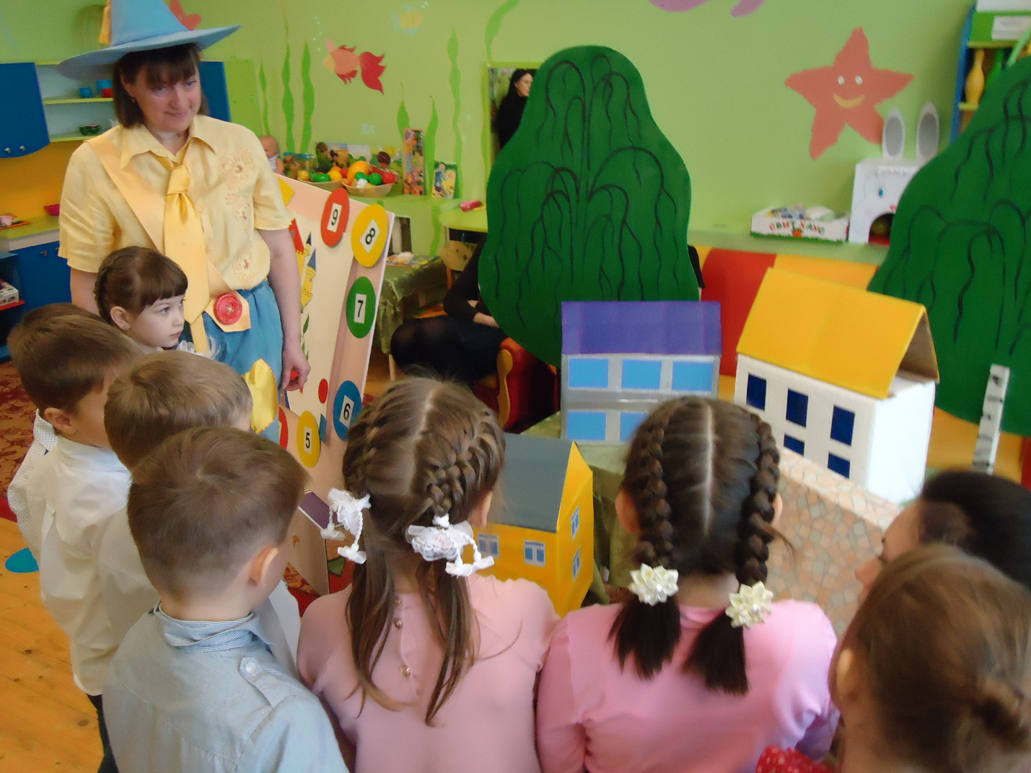

ЗАДАНИЕ 3.
Незнайка:
В стране «Заниматике» все жители любят шутки и юмор. Сейчас, ребята, вы проявите находчивость, смекалку и юмор. Послушайте задачи-шутки:

- Если курица стоит на одной ноге, то она весит 2 кг. Сколько будет весить курица, если будет стоять на двух ногах? (2 кг).

2. Над рекой летели птицы: голубь, щука, 2 синицы, 2 стрижа и 5 угрей. Сколько птиц? Ответь скорей!
ЗАДАНИЕ 4.
Учитель- логопед:
А теперь вы должны сосредоточиться и быть очень внимательными. Мы с вами будем составлять, задачи по картинкам.
Обратите внимание на картинку. Посчитайте, сколько птичек сидит на ветке? (8), а сколько летит птичек? (2). Попробуйте составить задачу по этой картинке.
Дети: На ветке сидели 8 птичек. К ним прилетели еще 2 птички. Сколько стало птичек на ветке?
- Назовите условие задачи. (На ветке сидели 8 птичек. К ним прилетели еще 2 птички).
- Назовите вопрос. (Сколько стало птичек на ветке?).

- Эта задача на сложение или вычитание? (Сложение).

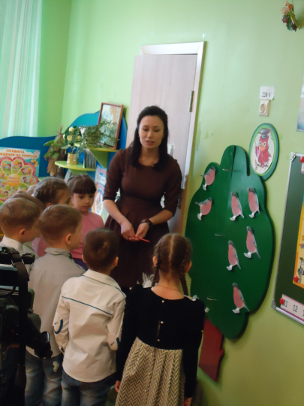
Незнайка:
- Посмотрите на следующую картинку и составьте задачу.
Дети: На полянке гуляло 9 утят. Три утенка убежали купаться на пруд. Сколько утят осталось на полянке?
- Назовите условие задачи.( На полянке гуляло 9 утят. Три утенка убежали купаться на пруд.)
- Назовите вопрос. (Сколько утят осталось на полянке?)
- Эта задача на сложение или вычитание? (Вычитание).

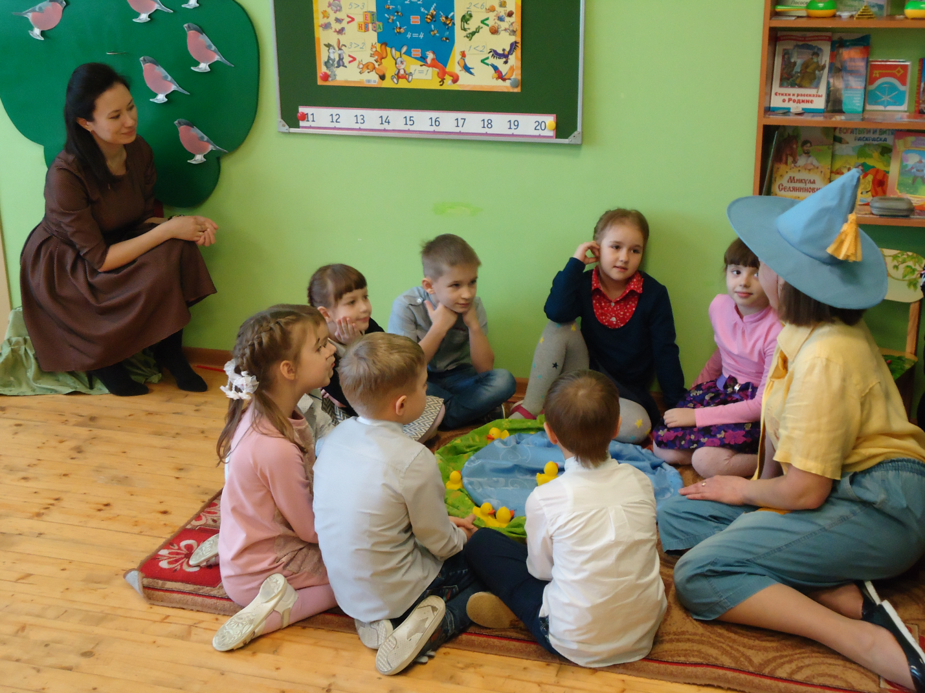

Учитель- логопед:
- Незнайка шепнул мне на ушко, что немного устал, пока с вами считали уточек. А вы ребята , не хотите немного отдохнуть. Тогда вас ждет физминутка.

Физ. минутка.
Быстро встаньте, улыбнитесь,
Выше, выше, потянитесь.
Ну- кА, плечи распрямите,
Поднимите, опустите.
Влево, вправо повернитесь,
Руками коленей коснитесь.
Сели- встали, сели- встали
И на месте побежали.

ЗАДАНИЕ 5
«Математическая разминка: угадай фигуру» .
Учитель- логопед:
Посмотрите какой Чудесный мешочек лежит под деревом.
Что эта за фигура? ( квадрат, треугольник, овал, прямоугольник).
• Сколько углов у квадрата? А сколько сторон ?
• Сколько сторон у треугольника? У треугольник, сколько углов?
• Сколько углов у круга? У овала?

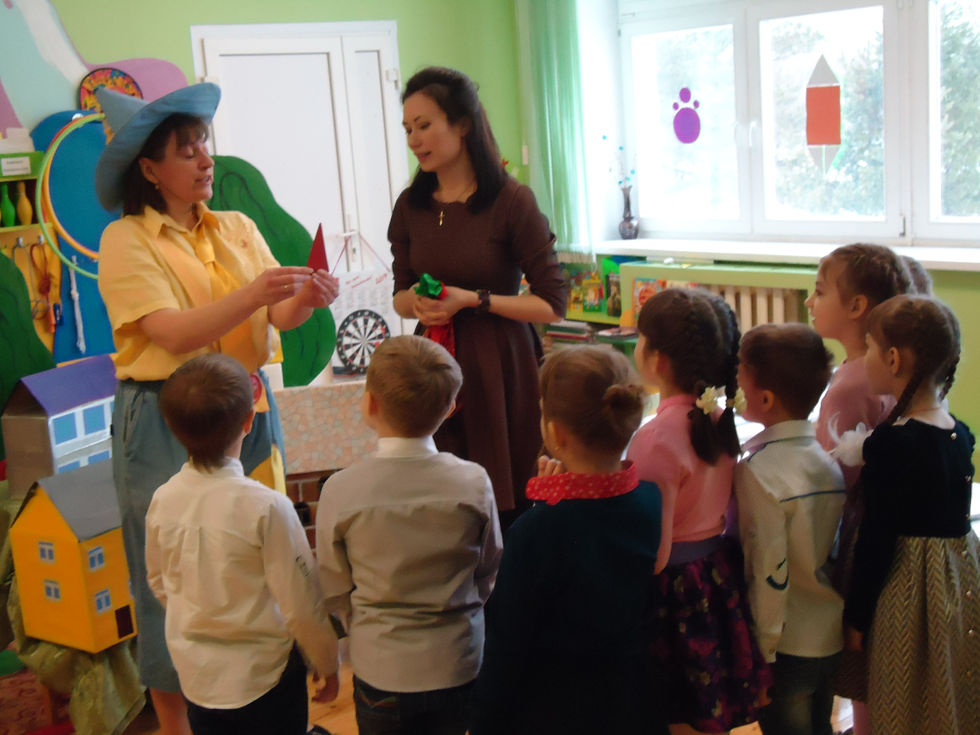

ЗАДАНИЕ 6
Учитель- логопед:
Ребята, Незнайка рад за вас, какие же вы дружные. Вот у Незнайка друзей со всем мало. Ребята, давайте Незнайке поможем найти больше друзей.
Дети, у вас в тетрадке у каждого стоит красная точка . Поставили фломастер на эту точку и не отрывая руки слушаем меня внимательно.

2 клетки вправо, 1 клетка вверх, 1 клетка вправо, 1 клетка вверх, 1 клетка вправо, 3 клетки вниз, 4 клетки вправо, 1 клетка вверх, 1 клетка вправо, 5 клеток вниз, 2 клетки влево, 2 клетки вверх, 3 клетки влево, 2 клетки вниз, 2 клетки влево, 4 клетки вверх, 2 клетки влево, 1 клетка вверх.
- Кто у нас с вами получился? (собачка) Молодцы!

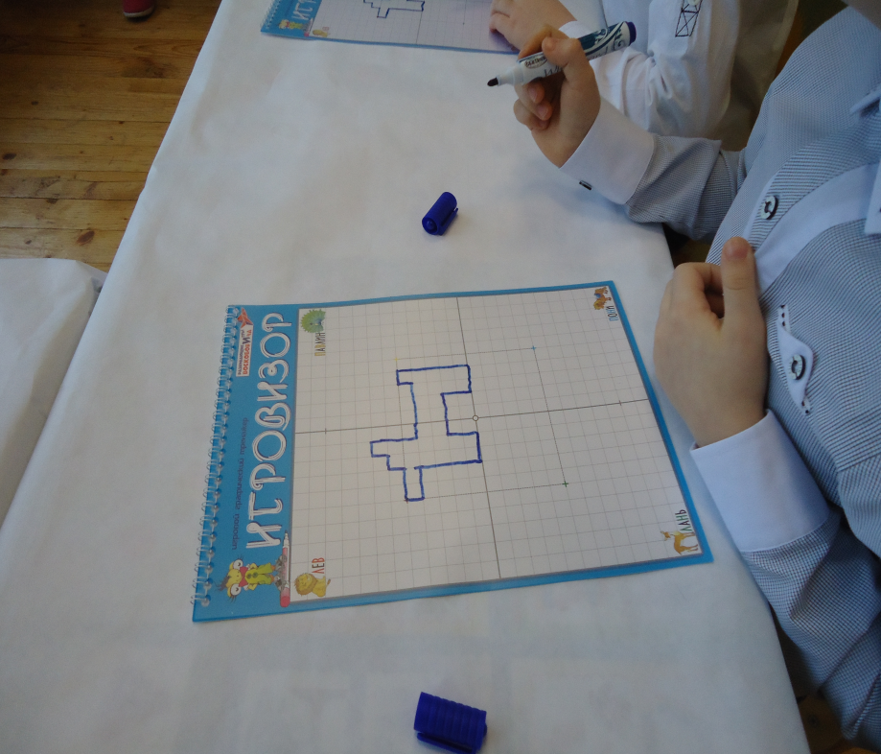

Итог.
-С каким героем мы сегодня путешествовали?
-Как вы думаете, какие задания понравились Незнайке?
Ну, а теперь , ребятки , самое интересное. Нам нужно возвращаться в наш детский сад. А для этого мы с вами должны сосчитать от 10 до 1 в обратном порядке, проходя аккуратно по кочкам.
Незнайка: Страна " Веселой Заниматики" приготовила для вас призы за ваши знания, которые вы показали . Раздаются детям раскраски.

